МИНИСТЕРСТВО НАУКИ И ВЫСШЕГО ОБРАЗОВАНИЯ РОССИЙСКОЙ ФЕДЕРАЦИИ  
федеральное государственное бюджетное образовательное учреждение высшего образования  
**«УЛЬЯНОВСКИЙ ГОСУДАРСТВЕННЫЙ ТЕХНИЧЕСКИЙ УНИВЕРСИТЕТ»**

Факультет информационных систем и технологий  
Кафедра «Информационные системы»  
Дисциплина «Программирование мобильных устройств»

Лабораторная работа №1  
Создание проекта приложения для ОС Android.

Выполнил:  
студентка гр. ПИбд-31  
Батылкина А.О.  
Проверил:  
доцент кафедры  
Филиппов А.А.

Ульяновск, 2023 г

## Задание:

1. Установить и настроить окружение для разработки: Android Studio, Android SDK, Android Virtual Device.
2. Создать пустой проект приложения для ОС Android согласно варианту задания.
3. Продумать основную концепцию и функции приложения. Обязательные функции – взаимодействие с сервером и аутентификация.
4. Сформировать макеты основных экранных форм приложения.

## Решение:

Файл MainActivity.kt

package com.example.flowershop  
  
import android.os.Bundle  
import com.google.android.material.bottomnavigation.BottomNavigationView  
import androidx.appcompat.app.AppCompatActivity  
import androidx.navigation.findNavController  
import androidx.navigation.ui.AppBarConfiguration  
import androidx.navigation.ui.setupActionBarWithNavController  
import androidx.navigation.ui.setupWithNavController  
import com.example.flowershop.databinding.ActivityMainBinding  
  
class MainActivity : AppCompatActivity() {  
  
 private lateinit var binding: ActivityMainBinding  
  
 override fun onCreate(savedInstanceState: Bundle?) {  
 super.onCreate(savedInstanceState)  
  
 binding = ActivityMainBinding.inflate(*layoutInflater*)  
 setContentView(binding.*root*)  
  
 val navView: BottomNavigationView = binding.navView  
  
 val navController = *findNavController*(R.id.*nav_host_fragment_activity_main*)  
 // Passing each menu ID as a set of Ids because each  
 // menu should be considered as top level destinations.  
 val appBarConfiguration = *AppBarConfiguration*(  
 *setOf*(  
 R.id.*navigation_home*, R.id.*navigation_dashboard*, R.id.*navigation_notifications* )  
 )  
 *setupActionBarWithNavController*(navController, appBarConfiguration)  
 navView.*setupWithNavController*(navController)  
 }  
}

**Пример приложения, сделанный в Figma:**



Главная страница

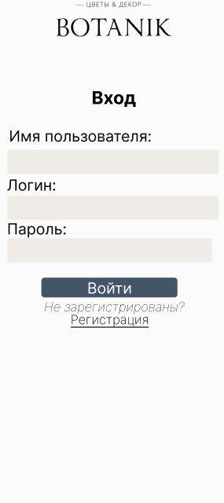

Страница входа

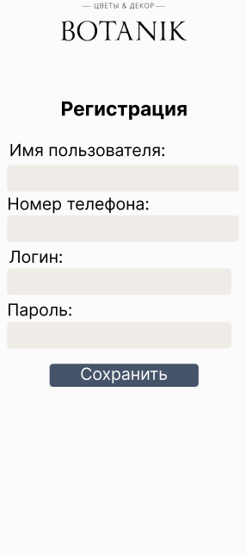

Страница регистрации

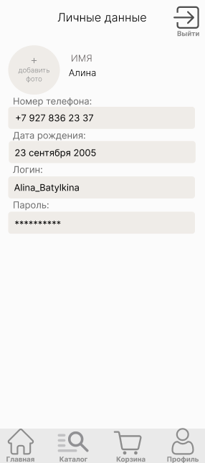

Страница “Профиль”



Страница “Каталог”

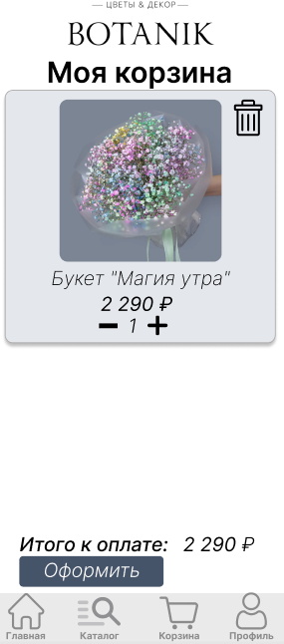

Страница “Корзина”